ANEXO VI b)

PRESUPUESTO PROYECTOS COFINANCIADOS POR FONDO SOCIAL EUROPEO
RESOLUCIÓN DGIAH DE 6 DE MAYO DE 2019 CCS

Las entidades que presenten proyectos cofinanciados por Fondo Social Europeo deberán cumplimentar, además del Anexo III, el presente Anexo.

- Nombre de la entidad
N.I.F.

- Denominación del proyecto

- Prioridad, según Anexo A de la Resolución

- Presupuesto

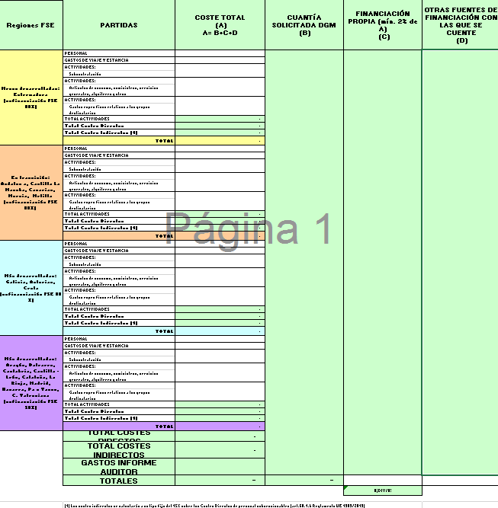

Se requiere la firma electrónica visible de este documento por parte del representante legal de la entidad
(1) Los costes indirectos se calcularán a un tipo fijo del 15% sobre los Costes Directos de personal subvencionables (art.68.1.b Reglamento UE 1303/2013)

